Fake-Shop Analyse & Bewertung
M11 Arbeitsblatt
Aufgabe 1:
Analysiere und bewerte die folgenden zwei fiktiven (= erfundenen) Onlineshops hinsichtlich möglicher Kennzeichen eines Fake-Shops. Trage deine Fundstellen in die Tabelle ein. Markiere die Fundstellen, die für einen Fake-Shop sprechen mit Rot und jene, die für einen vertrauenswürdigen Onlineshop sprechen mit Grün. Du darfst auch dein Mobiltelefon zur Hilfe nehmen, wenn du etwas recherchieren möchtet.
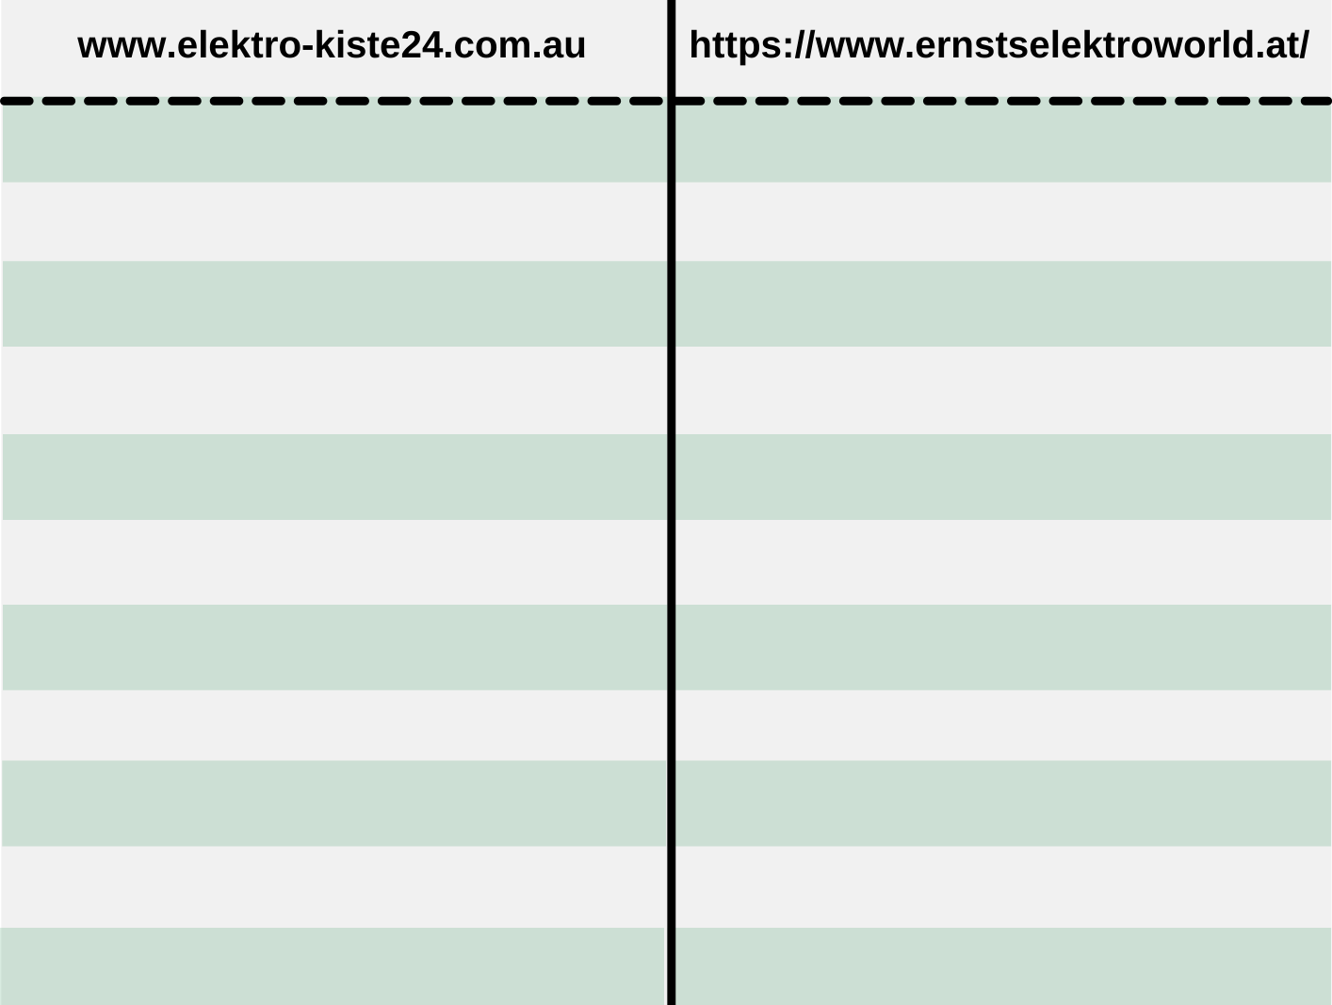

Aufgabe 2: Beurteile anschließend, bei welchem der beiden Onlineshops es sich um einen Fake-Shop handeln könnte. Begründe in drei Sätzen, warum du zu diesem Urteil kommt.
_________________________________________________________________________
________________________________________________________________________
_________________________________________________________________________
_________________________________________________________________________
